第4学年 道徳科授業案
場所 ４年教室 授業者 ４年❸
１ 単元 気づこう 見つけよう わたしの魅力
２ 本時の目標
・気づいていなかった自分のよさや魅力を知り、それを認めて成長していこうとする気持ちを高める。
学習形態 | アンプラグドプログラミング |  | 使用機器 | 大型テレビ、パソコン、ＨＤＭＩケーブル、
プログラミング的思考とのつながり |  | ・登場人物の気持ちの変化の要因を考える際、個で考えたことをグル  ープでマインドマップにまとめていくことで、多様な考えを整理  しながら関連づける。  ・テーマに沿って出てきた考えを整理・分類したり比較したりしなが  ら、自分たちの考えを可視化する。

３ 展開
時間 | 学習活動 ※教師支援 ◆ＩＣＴ機器の活用 ☆評価  ※問題意識を高めるために、自分のよさについて尋ね、中心発問につなげる。  ◆大型テレビに挿絵を投影しながら、範読を行う。  ※自分の考えの手助けになるように、水がめの心の変化がわかるように板書する。  ※水がめの気持ちの変化の理由について、多様な考えを出し合い、学びを深めるために、グループでマインドマップを用いて話し合う。  ※「花が咲いた」ことや「男の思いやり」に考えが偏った場合は、水がめの自分を「こわしてください」と言うほど自分のことが嫌いだったことにふれ、「ここまで水がめを変えたものは、なんだろう」と揺さぶりをかける。  ※水がめが自分の魅力に気づいたことで、水がめの気持ちが変わったことがわかるように、水がめの気持ちを押さえる。  ※自分が気づいていない「自分の魅力」に気づけるように、友達から自分の魅力を聞く時間を設定する。
５  ・申し訳ない気持ちでいっぱい  ・自分を「こわしてください」って、すごく自分が嫌だったんだね  15  35  40  短所ではなく、自分らしさと思ったらうれしい気持ちになった  ・恥ずかしがり屋でも、女の子らしくていいよ  ・落ち着きがないって、元気で明るくて楽しい人だよ、君は  ・勉強が苦手なのはわかるけど、あなたには癒されるよ | 自分に魅力ってある？  ・明るいところかな  ・足が速いところ  ・わからないな  ・ある？わたしに？  ・え～、ないよ  ・ぼくにはないよ  ・魅力なんてないよ  この話で気になったこと、考えたいことは？  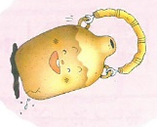  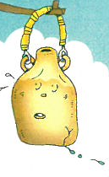  花の道  男  ・喜びでいっぱい  ・自分を大好きになった  ・ひび割れていても、できることはある  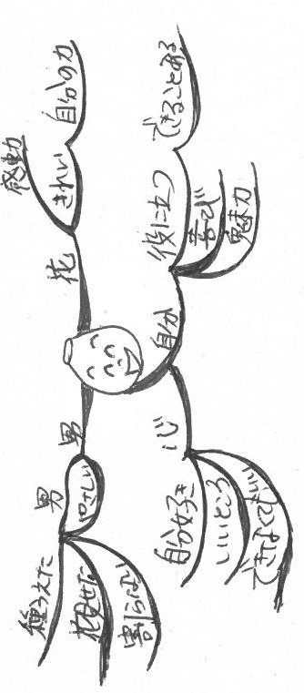  ・ひび割れがいやだった水がめが、花の道を見て自分を好きになった  ひび割れたみずがめはなぜ笑顔になったのだろう  自分の魅力について、友達に聞いてみよう  ☆自分の魅力に気づき、前向きに生きていこうという気持ちを高めることができたか（発言、ワークシート）  ・気づいていなかった自分のよさがたくさんあったよ  ・ぼくに、こんな魅力があったなんて気づけてうれしい  今日の学習をふり返ろう  ・友達に優しいよ ・いつも一生懸命だよ  ・お手伝いがよくできるね ・みんなを笑顔にしてくれて  ・歌が上手だよ ありがとう

